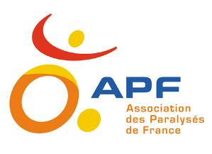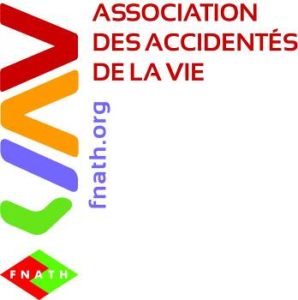Le jeudi 25 septembre 2014

Communiqué de presse

Accessibilité : les besoins des personnes en situation de handicap et des personnes âgées abandonnés !

Les associations représentatives des personnes en situation de handicap et de leur famille, les associations de personnes âgées et les associations des usagers de la voirie et des transports tiennent à exprimer leurs profondes exaspérations et irritations face au grave recul du Gouvernement concernant l’accessibilité. Les associations jugent particulièrement inacceptable l’Ordonnance relative à l’accessibilité des établissements recevant du public et des transports en commun, présentée ce matin en Conseil des ministres, qui est un recul inadmissible sur les acquis en matière d’accessibilité.
En effet, cette Ordonnance beaucoup trop souple ouvre la voie à de nouvelles dérogations et détricote entièrement la loi accessibilité de 2005, en abaissant drastiquement le niveau d’exigence légale ! L’accessibilité s’avère donc sacrifiée sur l’autel de la rigueur.
Après 40 ans d’attente et deux lois inappliquées en matière d’accessibilité, c’est un retour en arrière considérable qu’impose le Gouvernement aux millions personnes en situation de handicap, de personnes âgées, de parents avec enfants en bas âge et poussette mais aussi à tous les usagers du cadre de vie qui souhaitent circuler librement.
De plus, ce dispositif n'est pas conforme à l'esprit de la Convention internationale relative aux droits des personnes handicapées, car il s'agit de graves reculs par rapport à l'ambition initiale de la loi accessibilité de 2005, et non de promotion des droits tel que le requiert pourtant ladite Convention.

> Des engagements non respectés
Alors que le Gouvernement avait promis que ces agendas d’accessibilité programmée (Ad’AP) ne remettraient pas en cause l’échéance de 2015, les exceptions contenues dans ce texte sont si nombreuses qu’elles remettent littéralement en cause les principes initiaux de la loi accessibilité de 2005.
Ainsi, au lieu d’accompagner les acteurs retardataires vers la mise en accessibilité, cette Ordonnance vient récompenser les mauvais élèves qui ont joué la carte de l’attentisme ! Les possibilités de dérogation, de demandes de reports ou de suspensions pour déposer les agendas d’accessibilité, les arguments mettant en avant « les difficultés financières » des entreprises sans faire aucune référence aux contreparties du Pacte de responsabilité, la faiblesse des amendes encourues sont autant de signaux vers un abandon de la mise en accessibilité rapide de la France.
Ce sont également des signaux d’indifférence totale aux préoccupations des personnes gênées dans leurs déplacements quotidiens (personnes en situation de handicap, personnes âgées, familles, piétons, blessés temporaires, etc.).

> Des méthodes de travail contestables
Les associations contestent par ailleurs les méthodes employées pour construire ce texte. Les associations de personnes en situation de handicap ont, comme d’autres acteurs - élus, promoteurs immobiliers, etc. - participé à des réunions de travail autour de ce texte, réunions dites « de concertation » par le Gouvernement. Durant ces rencontres, les associations ont exprimé à maintes reprises leurs nombreux désaccords, sans que leurs paroles ne soient entendues par le Gouvernement !
Quant aux associations représentatives des personnes âgées et aux associations familiales, elles n’ont pas été conviées à ces réunions alors que le sujet les concerne pourtant directement.
Aujourd’hui le Gouvernement se félicite d’un travail en commun avec les associations de personnes en situation de handicap alors que le Conseil national consultatif des personnes handicapées (CNCPH) a donné un avis défavorable à ce projet. Ce dernier a d’ailleurs déploré les conditions d’examen de cette Ordonnance : d’une part avec la réception très tardive des textes, et d’autre part avec la communication officielle d’autres modifications réglementaires sans l’avis légalement requis du CNCPH.

Alors que l’accessibilité est une obligation nationale depuis 1975, le Gouvernement fait aujourd’hui le choix d’abandonner les besoins des personnes en situation de handicap, des personnes âgées, des familles et des usagers de la voirie.
Les associations représentatives des personnes en situation de handicap qui se sont largement battues pour que la loi accessibilité de 2005 voie le jour, assistent aujourd’hui à l’effacement de son ambition initiale au profit d’une Ordonnance non consensuelle.
Ce retour en arrière est inadmissible et les associations demandent que ce texte soit fortement amélioré afin que soit enfin garantie la liberté d’aller et de venir des personnes.

Contacts presse :
APF : Evelyne Weymann : 01 40 78 56 59 - 06 89 74 97 37
UNAPEI : Coralie Beylot : 01 44 85 50 50 - c.beylot@unapei.org
UNIOPSS : Valérie Mercadal : 01 53 36 35 06 - vmercadal@uniopss.asso.fr
FNATH : Arnaud de Broca : 06 20 51 04 83

Les associations réunies sont :
- l’Association des paralysés de France (APF)
- la FNATH, association des accidentés de la vie
- la Confédération française pour la promotion sociale des aveugles et amblyopes (CFPSAA)
- la Fédération nationale des associations d'usagers des transports (FNAUT)
- l’Unapei
- le Groupement pour l’Insertion des personnes handicapées physiques (GIHP)
- l’Union nationale pour l’insertion sociale du déficient auditif (Unisda)
- l'Union nationale interfédérale des œuvres et organismes privés sanitaires et sociaux (Uniopss)
- la Fédération française des associations d’infirmes moteurs cérébraux (FFAIMC)
- l’Union nationale de familles et amis de personnes malades et/ou handicapées psychiques (UNAFAM)
- le Groupement français des personnes handicapées (GFPH)
- la Confédération française des retraités (CFR)
- l’Association française contre les myopathies (AFM)
- les Droits du piéton
- la Fédération nationale des associations de personnes âgées et de leurs familles (FNAPAEF)

Liste des associations en page 2

